课程名称： | 操作系统 | 姓名：
实验名称： | Lab02-熟悉Linux命令 | 学号：
任课教师： |  | 专业：
助教： |  | 班级：
实验成绩 |  | 日期

本次作业无需提交，只是熟悉必要的指令，但不做的话极大的影响后面实验

实验目的
- Linux文件系统简介
- Linux常用指令简介

实验环境
X86/X64，Windows10以上 , VMware 12+Ubuntu 18或VirtualBox6+ Ubuntu 18

实验内容

使用Ubuntu终端命令行模式
最初启动Ubuntu后，菜单上不会出现蓝色框的终端按钮，这时需要你先点击左下角的九个点，然后在弹出的对话框最上方搜索Terminal，这样就可以找到终端，并通过它进行命令行方式的操作。
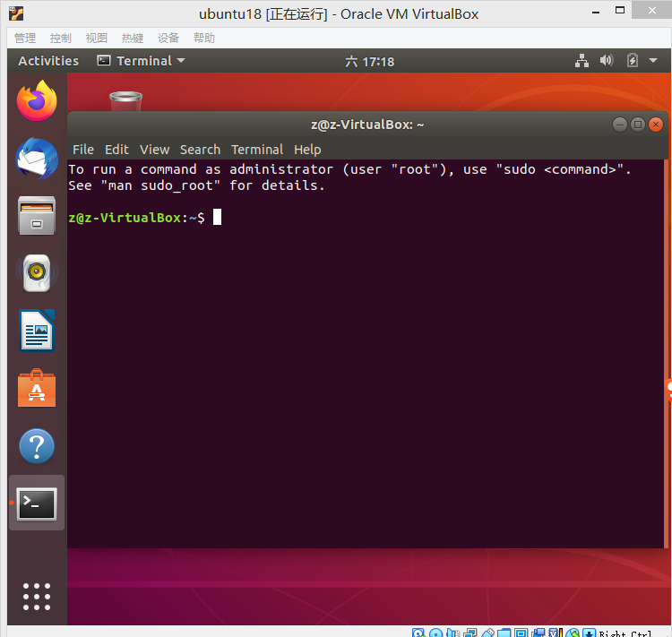

右键点击Terminal图标选择Add to Favorites,将其添加到左侧列表，便于后期使用。

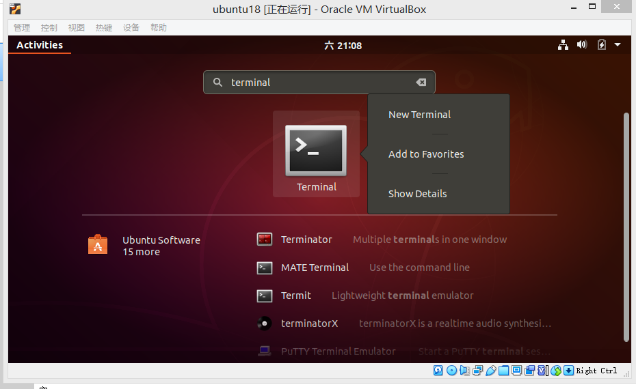

实验指导中的3.2部分所有的命令都将在terminal中以命令行方式执行。

linux文件系统概述 （阅读）
在文件管理器里面选择Other_Locations,然后选择Computer。
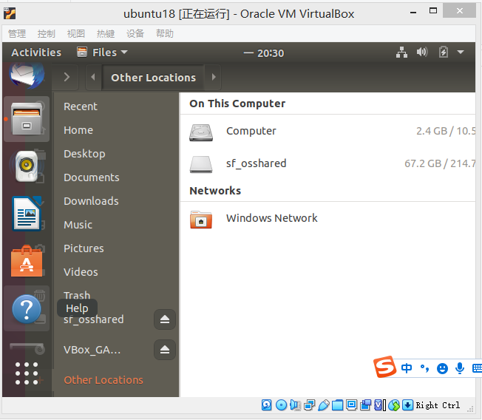
在ubuntu左侧菜单中选择Computer,可以看到下图
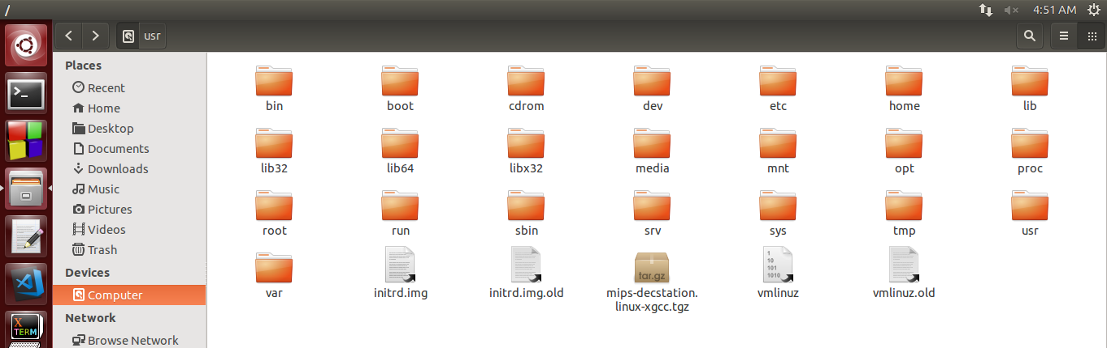

在 Linux 操作系统中，所有的文件和目录都被组织成以一个根节点“/”开始的倒置的树状结构，如下图所示。
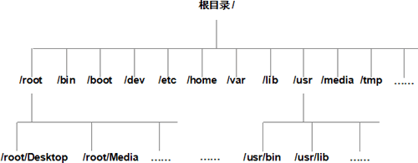
linux下各文件夹的意义：
- /root 系统管理员(超级用户或根用户)的主目录。
- /bin：是binary的缩写,包含了引导系统启动所需的命令和普通用户可以使用的常用命令
- /boot：这里存放的是启动LINUX时使用的一些核心文件，引导加载器(bootstrap loader)
- /dev：这个目录下是所有LINUX的外部设备文件，其功能类似DOS下的.sys和Win下的.vxd，用户可以通过这些文件访问外部设备，在LINUX中设备和文件是用同种方法访问的。例如:/dev/hda代表第一个物理IDE硬盘。
- /etc：用来存放所有的系统管理所需要的配置文件和子目录，linux正是因为这些文件才能正常运行
- /home 如果建立一个名为“xx”的用户，那么在/home目录下就有一个对应的“/home/xx”路径，用来存放该用户的主目录。
- /var 该目录存放那些经常被修改的文件，包括各种日志、数据文件。
- /lib：是根文件系统目录下程序和核心模块的共享库，存放了根文件系统程序
运行所需的共享文件。这些文件包含了可被许多程序共享的代码以避免每个程序都包含有相同的子程序的副本，故可以使得可执行文件变得更小，节省空间。
- /usr 最庞大的目录，用户的应用程序和文件几乎都存放在该目录下。
/usr/bin 众多的应用程序
/usr/sbin 超级用户的一些管理程序
/usr/doc linux文档
/usr/include linux下开发和编译应用程序所需要的头文件
/usr/lib 常用的动态链接库和软件包的配置文件
/usr/man 帮助文档
/usr/src， linux开放源代码，如linux内核的源代码就放在/usr/src/linux里
- /tmp 用来存放不同程序执行时产生的临时文件，该目录会被系统自动清理干净。
- /proc：这个目录是一个虚拟的目录，它是系统内存的映射，我们可以通过直接访问这个目录来获取系统信息，这个目录的内容不在硬盘上而是在内存里。
- /mnt：这个目录是空的，系统提供这个目录是让用户临时挂载别的文件系统在该目录下。
- /sbin：s就是Super User的意思，该目录用来存放系统管理员使用的管理程序。

Linux常见指令：请尽量每个使用1次
界面快捷键： 启动终端： ctr+alt+t
终端字体放大： ctr+shift+'+',终端字体缩小: ctr+'-'

命令的格式：命令名 选项 参数

sudo | 以管理员身份执行 sudo ls
sudo passwd | 设置管理员密码
mkdir | 创建文件夹：  -p: 把路径中所有不存在的依赖文件夹创建好， mkdir 123/456/789 –p 会创建123,456,789三个文件夹，456存放在123中，789存放在456中
rmdir | 删除文件夹，提示：只能是空文件夹
cp | cp 文件名 路径: 把文件拷贝到指定路径  cp 路径/文件名 路径: 把指定路径的文件拷贝到指定路径  cp 文件名 路径/新的文件名 ： 先把文件拷贝到指定目录然后再重命名  cp 文件夹 路径 -r: 拷贝文件夹 -r:以递归的方式把文件夹下的所有文件拷贝过去  -i:拷贝文件的时候如果指定目录有该文件需要显示提醒信息  -v:显示拷贝文件的路径描述  -r:以递归的方式拷贝文件夹里面的所有内容
rm | 删除文件：rm 文件 选项  -f,强制删除。忽略不存在的文件，不提示确认  -i 在删除前需要确认  -I 在删除超过三个文件或者递归删除前要求确认
mv | 移动(剪切) mv 文件名 路径: 把文件移动到指定路径  mv 路径/文件名 路径: 把指定路径的文件移动到指定路径  mv 文件名 新的文件名： 重命名  mv 文件夹 路径: 把文件夹移动到指定目录，不需要加上-r
cat | cat 1.txt 2.txt > 3.txt 文件合并
more | 分屏显示
| | 管道Pipe命令：需要接收前一个命令的输出来进行操作,但不能处理前一个命令的错误.  如：ls |sort –r 显示当前文件夹，以倒序方式，其中ls的输入作为了sort的输入
tree | 以目录树方式显示当前文件夹信息
gedit | 文本编辑工具，可读可编辑
grep | grep "a" 8.txt :在文件8.txt中进行查找字母a  -n:行号, -i:忽略大小写
find | 在指定目录查找对应的文件  find . -name "*.txt"： 在当前目录根据文件名查找后缀是.txt的文件,单双引号均可  find . -perm 666: 在当前目录根据权限查找文件，权限是可读可写的666.
chmod | 修改权限  -r(4):可读 -w(2):可写 -x(1):可执行  u:当前用户 g: 同组用户 o: 其它用户 a:所有用户  +:添加权限, -:撤销权限 ， = : 赋值权限  chmod 777 1.txt可读可读可执行  chmod u=rw,g=rw,o=r 1.txt 设置不同用户不同权限
tar | - 打包（归档指的是一个文件或目录的集合，而这个集合被存储在一个文件中。归档文件没有经过压缩）、解包  tar -cvf test.tar test/ 将test文件夹打包为test.tar  tar -cvf ana.tar anaconda-ks.cfg /tmp/ 把anaconda-ks.cfg文件和/tmp目录打包成ana.tar文件包  tar -xvf anaconda-ks.cfg. tar 解打包到当前目录下  - 压缩、解压缩  -z：压缩和解压缩 ".tar.gz" 格式；  -j：压缩和解压缩 ".tar.bz2"格式。  tar -zcvf tmp.tar.gz /tmp/  把/temp/目录直接打包压缩为".tar.gz"格式，通过"-z"来识别格式，"-cvf"和打包选项一致  tar -zxvf tmp.tar.gz 解压缩与解打包".tar.gz"格式  指定解压缩的路径 tar -zxvf test.tar.gz -C ../BBB -C:指定解压缩后的路径
zip | zip test *.txt -> test.zip ,提示：压缩包的后缀不需要指定默认是.zip  unzip test.zip得到是压缩包里面的文件  unzip -d ./123 test.zip -d:表示解压到指定路径

Ubuntu下应用程序安装
一个Linux应用程序的软件包中可以包含两种不同的内容：
1) 一种就是可执行文件，也就是解开包后就可以直接运行的。在Windows中所有的软件包都是这种类型。安装完这个程序后，你就可以使用，但你看不到源程序。而且下载时要注意这个软件是否是你所使用的平台，否则将无法正常安装。

2) 另一种则是源程序，也就解开包后，你还需要使用编译器将其编译成为可执行文件。这在Windows系统中是几乎没有的，因为Windows的思想是不开放源程序的。通常，用tar打包的，都是源程序。

3.3.1安装指令
apt | Advanced Packaging Tool，是Ubuntu下的包安装管理工具，实现大部分软件安装/更新/卸载，可以直接在终端输入apt查阅命令帮助信息  - 安装软件： sudo apt install package_name  安装多个包sudo apt install package1 package2  - 卸载软件： sudo apt remove package_name  - 更新可用软件包： sudo apt update  - 更新已安装软件包升级到最新版本： sudo apt upgrade  升级单个包sudo apt upgrade package_name  注：16版前用指令apt-get

